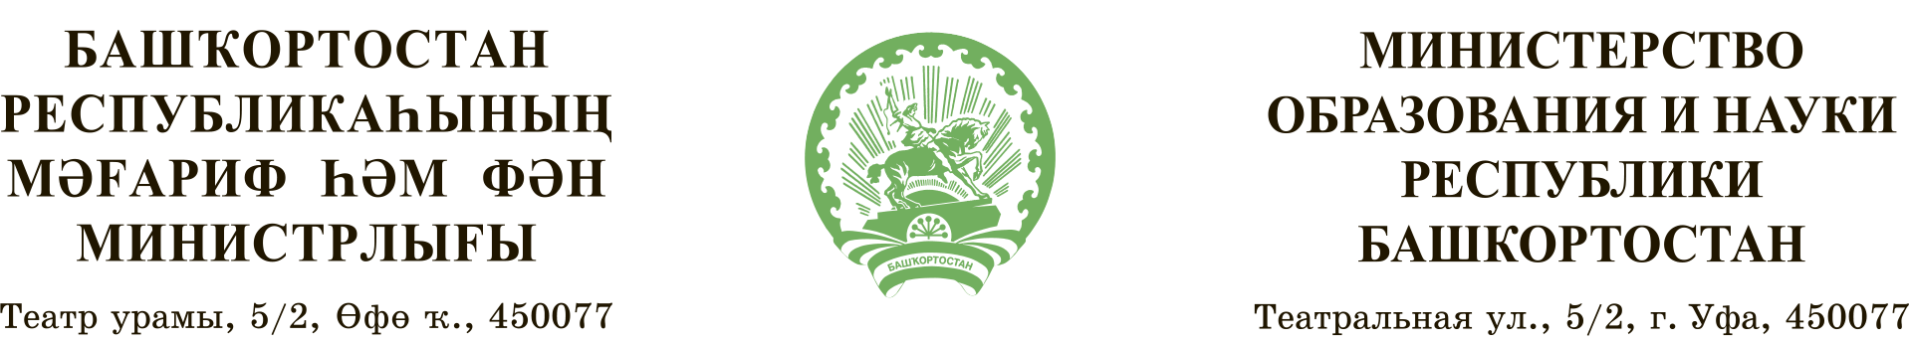
Б О Й О Р О К  «______» ________________________ 20__ й. | № _______ | П Р И К А З  «______» _________________________ 20__ г.

[Об итогах регионального этапа
VIII Межрегионального химического турнира в 2021-2022 учебном году]

В соответствии с приказом Министерства образования и науки Республики Башкортостан от 15 октября 2021 года № 2060 «О проведении регионального этапа VIII Межрегионального химического турнира»

ПРИКАЗЫВАЮ:

- Утвердить список победителей и призеров регионального этапа VIII Межрегионального химического турнира в 2021-2022 учебном году (Приложение).
- Наградить дипломами победителей и призеров, благодарственными письмами Министерства образования и науки Республики Башкортостан членов оргкомитета и экспертной комиссии регионального этапа VIII Межрегионального химического турнира.
- Центру развития талантов «Аврора» (Сайгафарову А.М.) произвести оплату членов экспертной комиссии регионального этапа VIII Межрегионального химического турнира в 2021-2022 учебном году за счет сметы расходов, предусмотренных на организацию и проведение мероприятий Комплекса мер по реализации Концепции развития одаренных (талантливых) детей и молодежи в Республике Башкортостан.
- Контроль за исполнением данного приказа возложить на первого заместителя министра образования и науки И.М. Мавлетбердина.

Министр А.В. Хажин

Приложение к приказу
Министерства образования и науки

Республики Башкортостан
от « ___» ______ 2021 года
№ _________

Список
победителей и призеров регионального этапа VII Межрегионального химического турнира в 2021-2022 учебном году
№ | Название команды/Фамилия, имя, отчество  обучающегося | Название общеобразовательной организации | Руководитель
 | Диплом I степени
 | «Chemical bond 007» | МБОУ гимназия № 3 г. Дюртюли | Устюжанина Юлия Петровна
1 | Калимуллин Артур Фахреддинович
2 | Фарафонов Глеб Алексеевич
3 | Гамбаров Наиль Ниязович
4 | Ахметзянова Алсу Рустамовна
5 | Москов Альмир Айварович
6 | Абдурашитова Алия Ринатовна
 | Диплом II степени
 | «0+0» | ГБОУ РИЛИ | Воронин Родион Александрович
1 | Хисаметдинов Искандер Фанзилевич
2 | Хасанова Азалия Рафитовна
3 | Фазыльянова Айсылу Данисовна
4 | Шамигулов Ильнар Ильнурович
5 | Файзуллин Тимур Владиславович
6 | Таймасов Роберт Ринатович
 | «Юрматы» | МБОУ гимназия № 1 г. Ишимбая МР Ишимбайский район РБ | Портнова Анастасия Олеговна,  Корогодова Ольга Альбертовна
1 | Слепнёв Константин Дмитриевич
2 | Александров Борис Григорьевич
3 | Ханнанова Раушания Альбертовна
4 | Андреев Даниил Александрович
5 | Кожеватова Наталья Александровна
6 | Полуянов Николай Николаевич
 | Диплом III степени
 | «Гомологи» | Сборная  МБОУ «Гимназия № 3», МБОУ СОШ № 12, МБОУ СОШ № 22 | Нурметова Дамира Фанавеевна,  Филимонова Ольга Юрьевна.
1 | Шайдуллин Тимур Рамилевич
2 | Воронова Мария Андреевна
3 | Валишина Азалия Рафисовна
4 | Хабиров Роберт Русланович
5 | Сагдиева Ралина Айратовна
6 | Хусаинов Булат Альбертович
 | «Барбарики» | Сборная  ГБОУ СГИ,  МОБУ Лицей «Ирандык» | Лукьянова Светлана Анатольевна,  Усманова Лилия Салимьяновна
1 | Александов Рафаэль Борисович
2 | Шарафиев Данис Дмитриевич
3 | Сафиуллин Искандар Забирович
4 | Сагадеева Нэркэс Фиргатовна
5 | Янтурин Айгиз Ильфатович
 | «Пубий(Pb)» | Сборная  МБОУ «Лицей № 160»,  МАОУ «Физико-математический лицей № 93» | Мусагитова Гульназ Хатипьяновна
1 | Коновалов Егор Константинович
2 | Козлова Кристина Петровна
3 | Ахунова Аделия Римовна
4 | Яруллин Айрат Рустемович

